МИНИСТЕРСТВО ОБРАЗОВАНИЯ И НАУКИ РОССИЙСКОЙ ФЕДЕРАЦИИ

ФЕДЕРАЛЬНОЕ ГОСУДАРСТВЕННОЕ БЮДЖЕТНОЕ ОБРАЗОВАТЕЛЬНОЕ УЧРЕЖДЕНИЕ ВЫСШЕГО ОБРАЗОВАНИЯ

«БГТУ им. В.Г.ШУХОВА»

Кафедра программного обеспечения вычислительной техники и автоматизированных систем

КУРСОВАЯ РАБОТА

по дисциплине:

«Тестирование программных систем»

тема: интеграционное тестирование Веб-приложения

Автор работы ___________Прокопенко Николай Николаевич, ПВ-41

(подпись)

Руководитель проекта_____________ Поляков Владимир Константинович

(подпись)

Оценка _________________

Белгород

2020 г.

**Оглавление**

Введение 3

Постановка задачи 3

Теоретические сведения 3

Глава 1. Интеграционное тестирование 3

Глава 2. Selenium WebDriver 4

Глава 3. Процесс создания тестов 4

**Заключение** 4

Список использованной литературы 5

Приложение 5

**tests.js** 5

**Скриншоты** 8

# Введение

С развитием веб-технологий появилась необходимость в интеграционном тестировании веб-приложений. Одним из средств является Selenium WebDriver, инструмент для выполнения данной задачи.

# Постановка задачи

Цель – интеграционное тестирование веб-приложения.

# Теоретические сведения

Интеграционное тестирование веб-приложения включает в себя эмуляцию пользовательских историй, то есть симуляция поведения пользователя с помощью программных средств

# Глава 1. Интеграционное тестирование

**Интеграционное тестирование -** одна из фаз тестирования программного обеспечения, при которой отдельные программные модули объединяются и тестируются в группе. Обычно интеграционное тестирование проводится после модульного тестирования и предшествует системному тестированию.

Интеграционное тестирование в качестве входных данных использует модули, над которыми было проведено модульное тестирование, группирует их в более крупные множества, выполняет тесты, определённые в плане тестирования для этих множеств, и представляет их в качестве выходных данных и входных для последующего системного тестирования.

Целью интеграционного тестирования является проверка соответствия проектируемых единиц функциональным, приёмным и требованиям надежности. Тестирование этих проектируемых единиц — объединения, множества или группы модулей — выполняется через их интерфейс, с использованием тестирования «чёрного ящика».

# Глава 2. Selenium WebDriver

**Selenium WebDriver -** это инструмент для автоматизации действий веб-браузера. В большинстве случаев используется для тестирования веб-приложений, но этим не ограничивается. В частности, он может быть использован для решения рутинных задач администрирования сайта или регулярного получения данных из различных источников (сайтов).

**Selenium WebDriver** — это в первую очередь набор библиотек для различных языков программирования. Эти библиотеки используются для отправки HTTP запросов драйверу (отсюда и название WebDriver), с помощью протокола JsonWireProtocol, в которых указано действие, которое должен совершить браузер в рамках текущей сессии. Примерами таких команд могут быть команды нахождения элементов по локатору, переход по ссылкам, парсинг текста страницы/элемента, нажатие кнопок или переход по ссылкам на странице веб-сайта. Существуют как официальные привязки библиотеки к популярным языкам программирования, так и любительские. К примеру, библиотека для поддержки языка PHP не является официальной и разрабатывается Facebook.

Проектом Selenium и сообществом поддерживается работа с браузерами Microsoft Internet Explorer, Google Chrome, Mozilla Suite и Mozilla Firefox под управлением операционных систем Microsoft Windows, Linux и Apple Macintosh.

# Глава 3. Процесс создания тестов

Для выполнения работы был выбран сайт Кинопоиск (https://www.kinopoisk.ru/). Он содержит необходимые списки сущностей, сами сущности и достаточное количество кнопок для проверки и изучения интеграционного тестирование веб-приложения.

Для тестов была выбрана библиотека tap (JavaScript), для интеграционного тестирования – Selenium WebDriver. Каждый тест открывает браузер, выполняет необходимые для данного теста действия, закрывает браузер и проверяет полученные данные или завершает тест в случае, если работа с браузером была выполнена успешно.

## **Заключение**

В ходе выполнения курсовой работы были получены навыки в интеграционном тестировании, закреплены навыки тестирования с помощью библиотеки tap (JavaScript), получены навыки использования Selenium WebDriver.

# Список использованной литературы

1. **Wikipedia. Selenium** [Электронный ресурс] – Режим доступа: https://ru.wikipedia.org/wiki/Selenium;
2. **Wikipedia. Интеграционное тестирование** [Электронный ресурс] – Режим доступа: https://ru.wikipedia.org/wiki/Интеграционное_тестирование;
3. **Selenium** [Электронный ресурс] – Режим доступа: https://www.selenium.dev/;
4. **Tap** [Электронный ресурс] – Режим доступа: https://node-tap.org/;

# Приложение

## **tests.js**

const t = require('tap');

const { Builder, By } = require('selenium-webdriver');

let fs = require('fs');

t.test('Selenium', (t) => {

  t.test('Open browser', async (t) => {

    let driver = await new Builder().forBrowser('chrome').build();

    await driver.get('https://www.kinopoisk.ru/');

    await driver.manage().window().maximize();

    const image64 = await driver.takeScreenshot();

    fs.writeFileSync('./images/openBrowser.png', image64, 'base64');

    await driver.quit();

    t.ok(driver, 'The browser should open');

    t.end();

  });

  t.test('Open browser', async (t) => {

    let driver = await new Builder().forBrowser('chrome').build();

    await driver.get('https://www.kinopoisk.ru/');

    await driver.manage().window().maximize();

    const buttons = await driver.findElements(

      By.className('_2Qgi-A90mMUOTbOm_3H84K')

    );

    await buttons[15].click();

    const image64 = await driver.takeScreenshot();

    fs.writeFileSync('./images/openPage.png', image64, 'base64');

    const url = await driver.getCurrentUrl();

    await driver.quit();

    t.same(

      url,

      'https://www.kinopoisk.ru/lists/top250/',

      'URL should be https://www.kinopoisk.ru/lists/top250/'

    );

    t.end();

  });

  t.test('Get first entity', async (t) => {

    let driver = await new Builder().forBrowser('chrome').build();

    await driver.get('https://www.kinopoisk.ru/lists/top250/');

    const entityText = await driver

      .findElement(By.className('selection-film-item-meta__name'))

      .getText();

    await driver.quit();

    t.notSame(entityText, null, "Name of entity shouldn't be null");

    t.end();

  });

  t.test('Pagination', async (t) => {

    let driver = await new Builder().forBrowser('chrome').build();

    await driver.get('https://www.kinopoisk.ru/lists/top250/');

    const firstPageEntity = await driver

      .findElement(By.className('selection-film-item-meta__name'))

      .getText();

    await (

      await driver.findElements(By.className('paginator__page-number'))

    )[1].click();

    const secondPageEntity = await driver

      .findElement(By.className('selection-film-item-meta__name'))

      .getText();

    await driver.quit();

    t.notSame(firstPageEntity, secondPageEntity, "Names shouldn't be equals");

    t.end();

  });

  t.test('Open entity', async (t) => {

    let driver = await new Builder().forBrowser('chrome').build();

    await driver.get('https://www.kinopoisk.ru/lists/top250/');

    const entityTextInList = await driver

      .findElement(By.className('selection-film-item-meta__name'))

      .getText();

    await (

      await driver.findElement(By.className('selection-film-item-meta__link'))

    ).click();

    await driver.manage().window().maximize();

    const image64 = await driver.takeScreenshot();

    fs.writeFileSync('./images/openEntity.png', image64, 'base64');

    const entityTextOutList = await driver

      .findElement(By.className('styles_title__2l0HH'))

      .getText();

    await driver.quit();

    t.same(entityTextInList, entityTextOutList, 'Names should be equals');

    t.end();

  });

  t.end();

});

## **Скриншоты**

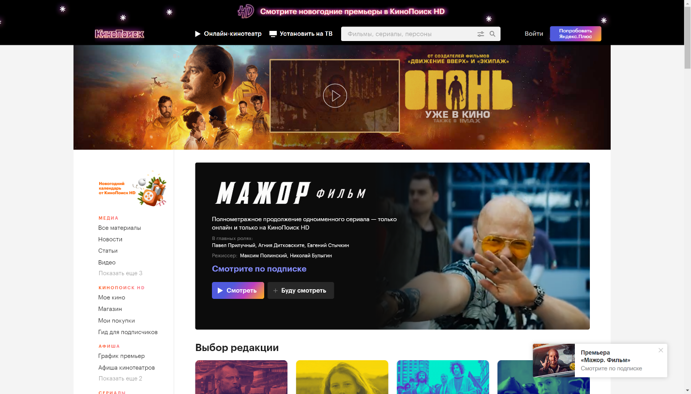

Рис.1. Открытый браузер

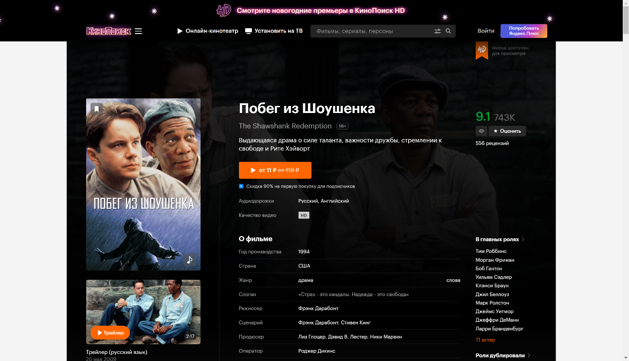

Рис. 2. Открытая сущность

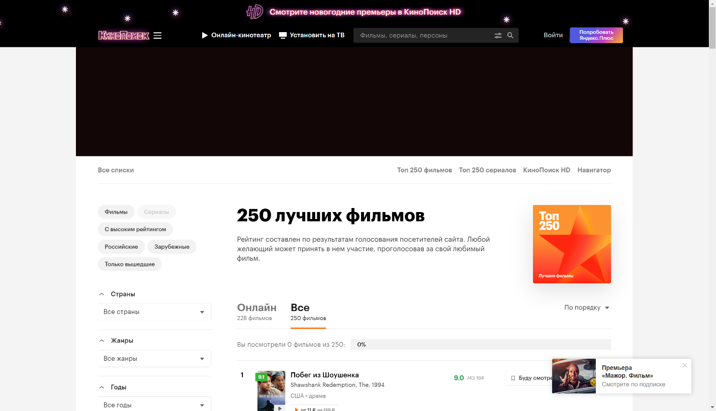

Рис. 3. Открытая страница (переход с главной)